实验二 有源二端网络等效参数的测定

计算机202班 高光耀 5701120153  
  
**一、实验目的**(1)验证戴维南定理和诺顿定理的正确性,加深对这两个定理的理解。  
(2)掌握测量有源二端网络等效参数的一般方法。  
  
**二、实验原理**

1.有源二端网络  
任何一个线性含源网络,如果仅研究其中一条支路的电压和电流，则可将电路的其余部分看作是一个有源二端网络(或称为含源一端口网络)。  
戴维南定理指出:任何一个线性有源网络,总可以用一个电压源与一个电阻的串联来等效代替,此电压源的电动势U,等于这个有源二端网络的开路电压Uoc,其等效内阻R。等于该网络中所有独立源均置零(理想电压源视为短接，理想电流源视为开路)时的等效电阻。  
诺顿定理指出：任何一个线性有源网络，总可以用一个电流源与一个电阻的并联组合来等效代替,此电流源的电流1,等于这个有源二端网络的短路电流Isc,其等效内阻R0定义同戴维南定理。  
Uoc(Us)和R0或者Isc(Is)和R0称为有源二端网络的等效参数。

2.有源二端网络等效参数的测量方法  
1)开路电压、短路电流法测R。  
在有源二端网络输出端开路时,用电压表直接测其输出端的开路电压Uoc,然后再将其输出端短路，用电流表测其短路电流Isc,则等效内阻为R0=Uoc/sco如果二端网络的内阻很小,将其输出端口短路易损坏其内部元件,因此不宜用此法。  
2)伏安法测R0  
用电压表、电流表测出有源二端网络的外特性曲线,如图3-1所示。根据外特性曲线求出斜率tanφ,则内阻R=tanφ=∆U/=Uoc/Isc也可以先测量开路电压Uoc,再测量电流为额定值In,时的输出端电压值Un。则内阻为R0=(Uoc-Un)/In。  
  
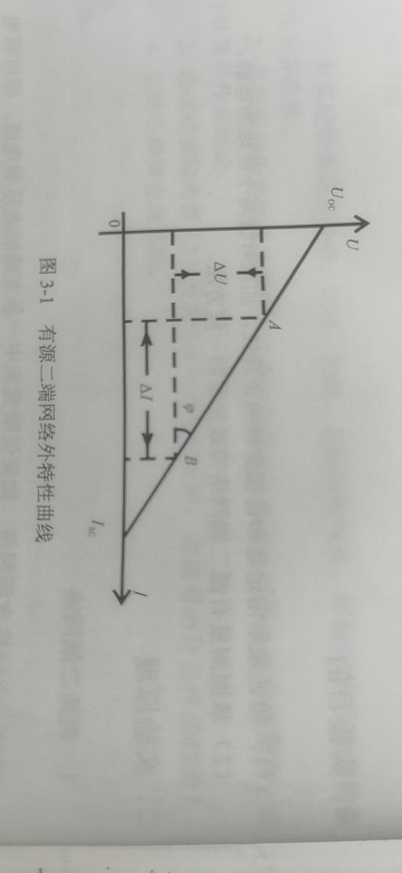  
  
  
  
3)半电压法测R0  
如图3-2所示,当负载电压为被测网络开路电压的一半时,负载电阻(由电阻箱的读数确定)即为被测有源二端网络的等效内阻值。  
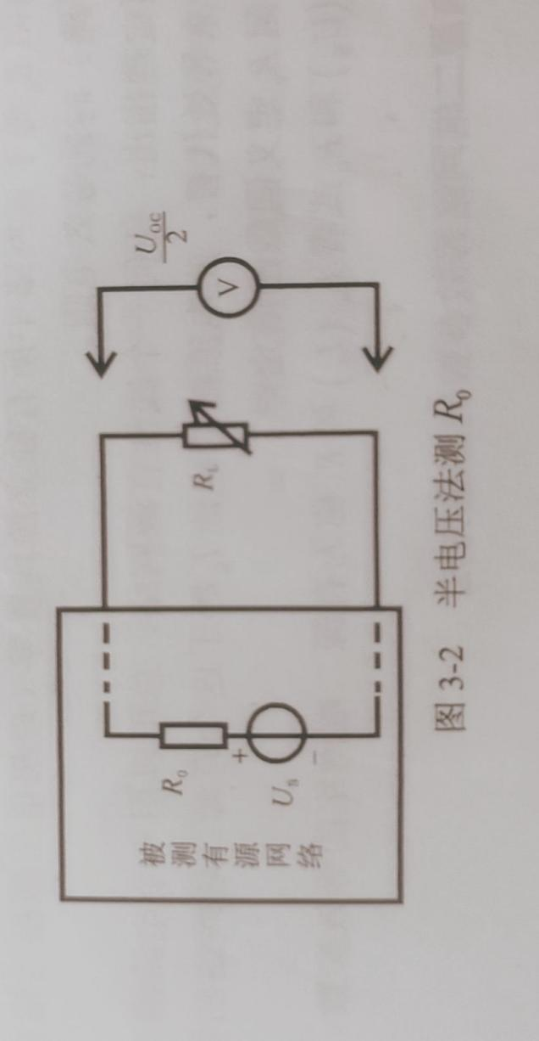

4)零示法测Uoc  
在测量具有高内阻有源二端网络的开路电压时,用电压表直接测量会造成较  
大的误差。为了消除电压表内阻的影响，往往采用零示测量法,如图3-3所示。  
零示法测量原理是用一低内阻的稳压电源与被测有源二端网络进行比较,当稳压电源的输出电压与有源二端网络的开路电压相等时,电压表的读数将为“0”。  
然后将电路断开,测量此时稳压电源的输出电压,即为被测有源二端网络的开路电压。

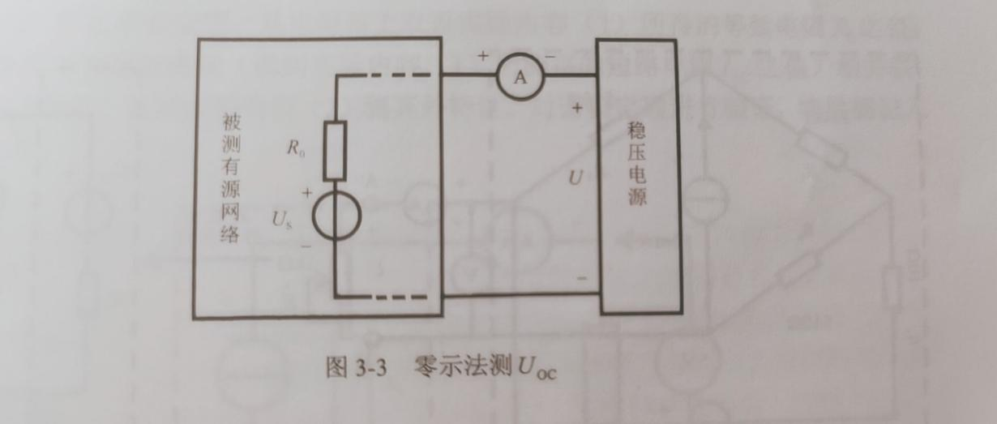

1. **实验设备**

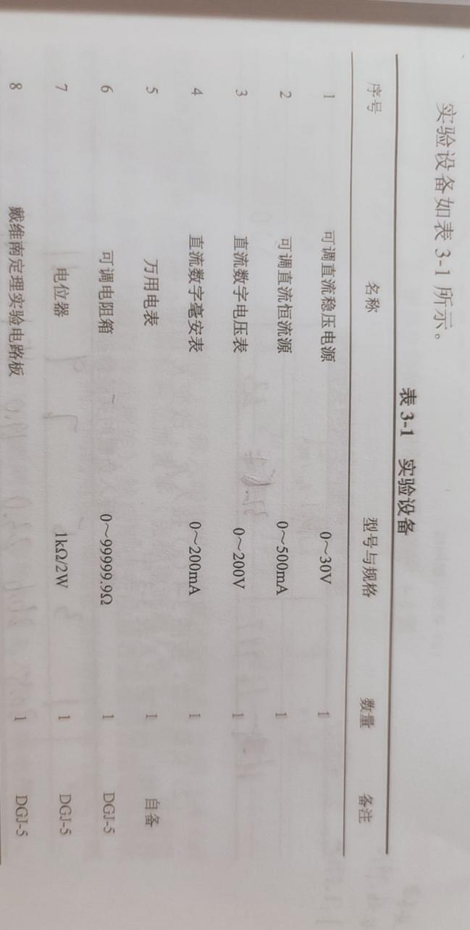

1. **实验内容**被测有源二端网络如图3-4 (a)所示。  
   (1)用开路电压、短路电流法测定戴维南等效电路的Uoc、R。和诺顿等效电路的Isc、R0。按图3-4 (a)接入稳压电源Us=12V和恒流源Is=10mA,不接入RL。测出Uoc和lsc,并计算出R0。(测Uoc时,不接入直流数字毫安表),将数据记入表3-2中。

表3-2 未接入负载时实验数据

|  |  |  |
| --- | --- | --- |
| Uoc/V | Isc/mA | R0=(Uoc/Isc)/Ω |
| 16.997 | 33 | 515 |

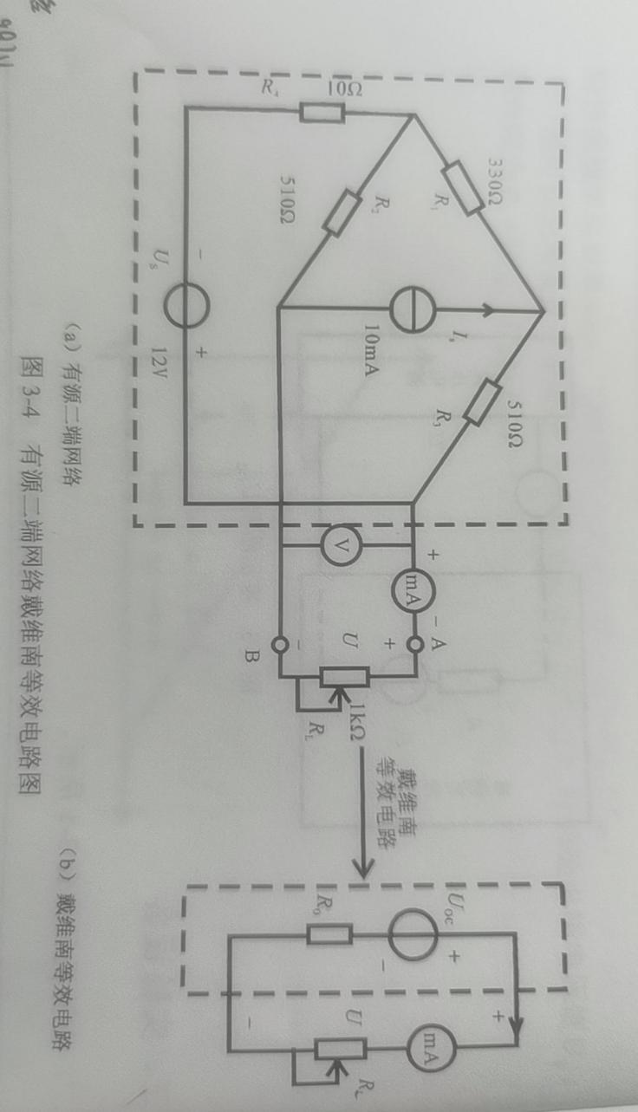

(2)负载实验。按图3-4(a)接入R。改变R,阻值,测量有源二端网络的外特性曲线,将数据记入表3-3中。  
  
表3-3 接入负载时实验数据

|  |  |  |  |  |  |
| --- | --- | --- | --- | --- | --- |
| U/V | 4.722 | 7.391 | 9.107 | 10.302 | 11.183 |
| I/mA | 24 | 18 | 15 | 13 | 11 |

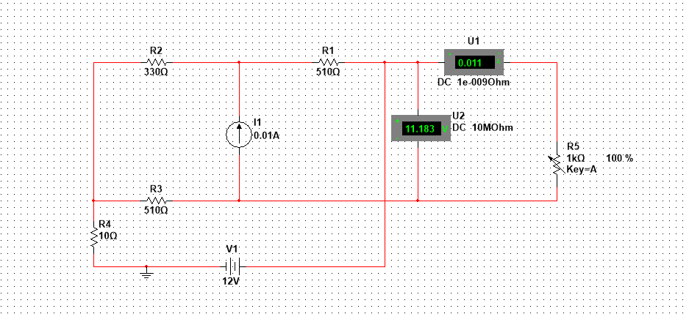

1. 验证戴维南定理:从电阻箱上取得按实验内容(1)所得的等效电阻R。  
   之值,然后令其与直流稳压电源(调到实验内容(1)所测得的开路电压Uoc之值)相串联,如图3-4 (b)所示,仿照实验内容(2)测其外特性,对戴维南定理进行验证,将数据记入表3-4中。

表3-4 戴维南等效后实验数据

|  |  |  |  |  |  |
| --- | --- | --- | --- | --- | --- |
| U/V | 4.754 | 7.43 | 9.146 | 10.34 | 11.219 |
| I/mA | 24 | 19 | 15 | 13 | 11 |

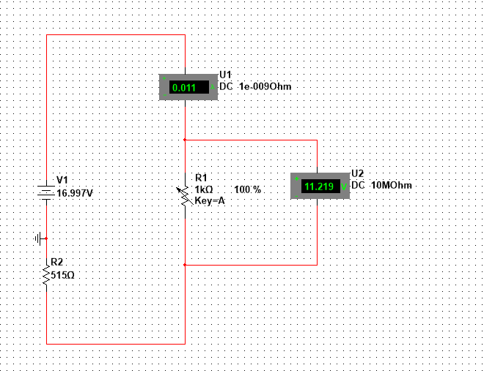

1. 验证诺顿定理:从电阻箱上取得实验内容(1)所得的等效电阻R。之值,然后令其与直流恒流源(调到实验内容(1)所测得的短路电流Isc之值)相并联,如图3-5所示,仿照实验内容(2)测其外特性,对诺顿定理进行验证,将数据记入表3-5中。

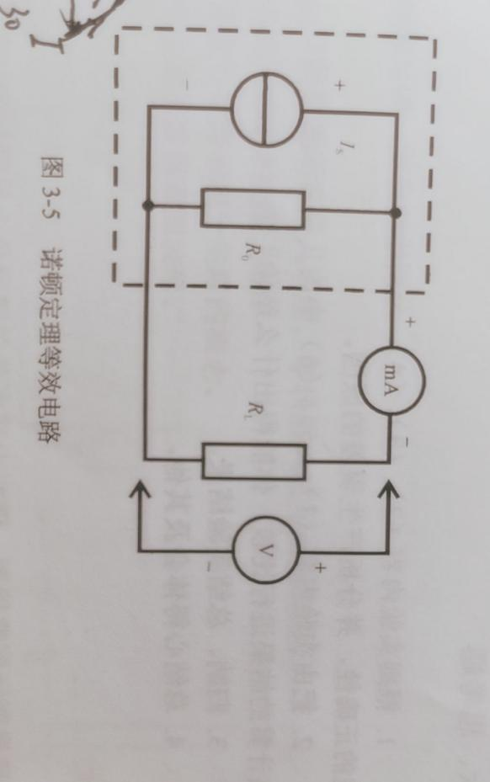

|  |  |  |  |  |  |
| --- | --- | --- | --- | --- | --- |
| U/A | 4.754 | 7.429 | 9.145 | 10.339 | 11.217 |
| I/mA | 24 | 19 | 15 | 13 | 11 |

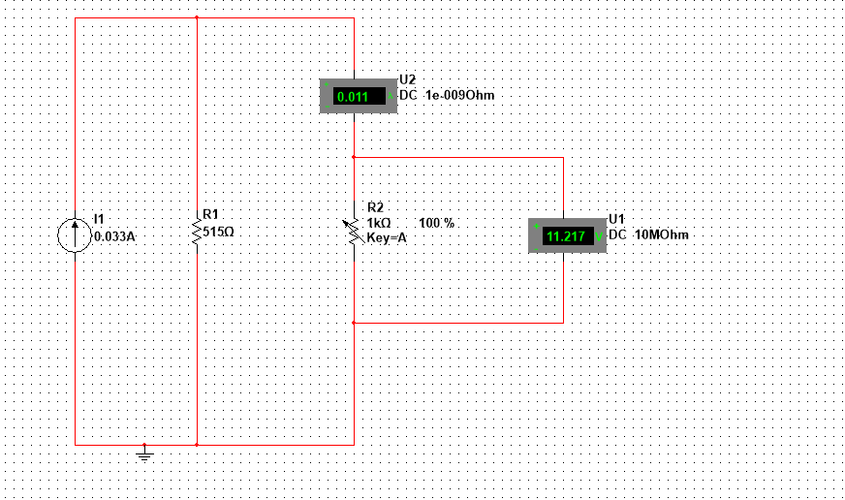

1. 有源二端网络等效电阻(又称入端电阻)的直接测量法。如图3-4 (a)所示。将被测有源网络内的所有独立源置零(去掉电流源I,和电压源U,,并把原电压源所接的两点用一根短路导线相连),然后用伏安法或者直接用万用电表的欧姆挡去测定负载R,开路时A、B两点间的电阻,即为被测网络的等效内阻R。,或称网络的入端电阻R。  
     
   (6)用半电压法和零示法测量被测网络的等效内阻R及其开路电压Uoc。  
   线路及数据表自拟。  
     
   **五、实验注意事项**(1)测量时应注意电流表量程的更换。  
   (2)实验内容(5)中,电压源置零时不可将稳压源短接。  
   (3)用万用电表直接测R时,网络内的独立源必须先置零,以免损坏万用电表。并且,欧姆挡必须经调零后再进行测量。  
   (4)用零示法测量Uoc时,应先将稳压电源的输出调节接近于Uoc,再按  
   (5)改接线路时,要关掉电源。  
     
   **六、思考题**1.根据实验内容(2)、(3)、(4),分别绘制曲线,验证戴维南定理和诺顿定理的正确性,并分析产生误差的原因。

由曲线可知，三条线的截距和斜率都在误差范围内，可以验证戴维南定理和诺顿定理的正确性。



首先所用的仪器有误差，如试验箱的电压源电流源都是有内阻的，试验箱提供的电阻也有误差，电路连接时节点可能会有电阻，还有测量时电压表的内接外接也会有影响。这个由于电路元件中肯定会存在无法消除的原理误差，还有温度、压强等不可控的外界因素，等效变换后当然误差是难以避免的，属于非人为的原理误差。  
  
2.归纳、总结实验结果。

戴维南，诺顿等效后的实验结果与原来值的误差在范围内，可以得出所有的电路都可以用戴维南和诺顿进行等效变换。  
3.总结心得体会及其他。